OBVESTILA OBČANOM OBČINE DOBROVNIK
ÉRTESÍTÉSEK DOBRONAK KÖZSÉG POLGÁRAINAK
Spoštovane občanke in občani občine Dobrovnik,
Tisztelt Dobronak Község Polgárai!

Človeštvo tega stoletja je na veliki preizkušnji in posledično tudi država Slovenija. V naši občini Dobrovnik smo zahvaljujoč vsem vam, ki ste od samega začetka dosledno upoštevali ukrepe in navodila Vlade RS v zvezi z preprečevanjem širjenja koronavirusa in se ravnali po občinskih informacijah ohranili zadovoljivo stanje. Lahko smo hvaležni vsem za odgovornost, strpnost, spoštovanje drug do drugega, še posebej pa, da vsi mirno upoštevamo odločitve v situaciji, ki jo še nismo doživeli.
Težko je razumeti, da se v določenih dejavnostih ne sme delati. Učenci in otroci iz vrtca so že skoraj mesec dni doma. Kljub težki situaciji je učencem omogočen pouk na daljavo za izvedbo katerega se trudijo vodstvo šole, učitelji in starši skupaj z učenci. Naša občina aktivno živi predvsem po zaslugi vseh, ki morajo delati v trgovinah, na pošti, na bencinski črpalki, v lekarni in v javnih ustanovah. Pa tudi zaradi vseh vas, ki ste doma in se posvečate družini, ki delate na poljih, vrtovih, v hlevu, v goricah, ki skrbite da bomo imeli zdravo domačo pridelano hrano. Veliko je tistih, ki organizirano ali pa tudi posamično skrbite za svojce, starejše in vse, ki so izrazili potrebo po pomoči. Hvala vam.
V preteklosti smo se trudili, da bi v naši samostojni občini naredili vse, da bi nam bilo lepše, boljše in da bi naše mlade generacije lahko živele mirneje in lažje. Občutek smo imeli, da se čas prehitro vrti. Potem pa trenutek in spoznanje, kot da se je čas ustavil in je človek dobesedno nemočen do epidemije-koronavirusa COVID-19.
Iskreno želim, da v teh težkih časih, ki jih doživljamo in preživljamo, ostanimo mirni, da pomagamo tistim, ki so pomoči potrebni in se pozitivno med sabo pogovarjamo in vzpodbujamo. Pozabimo na vse stare zamere in celo sovraštva. Sedaj ni čas za to. Verjamem da bodo na koncu vsa dobra dela, vse prijazne besede bogato poplačane, zato se že veselim konca epidemije in začetka lepše prihodnosti naše dvojezične občine in domovine.
V tem času župan uspešno okreva po operaciji, zato se še kako zavedam kaj pomeni v tem trenutku biti bolan in si odvisen od razumevanja in pomoči najbližjih in zdravstvenega osebja, zato smo jim lahko vsi zelo, zelo hvaležni.

Velikonočni prazniki bodo letos v nekoliko drugačnih okoliščinah, zato pa ne smejo biti manj doživeti in iskreni. V tem času si zaželimo vse dobro. Vsem želim vesele velikonočne praznike.
Za konec pa »bodimo zdravi in ostanimo doma« .

Az emberiség és az ország nagy próba előtt áll. Dobronak Község köszönetet nyilvánít mindenkinek, aki követte a szlovén kormány és a község intézkedéseit a koronavírus terjedése megakadályozásában. Köszönet mindenkinek, aki felelősen cselekedik, a toleranciát, a tiszteletet egymás iránt; ilyen helyzetet még senki sem élt át.
Nehéz elfogadnunk azt, hogy némely munkahelyek ideiglenesen lezártak, a diákok és az óvodások már majdnem egy hónapja otthon vannak; sikerült megoldani a távoktatást is. Ennek ellenére községünk aktívan tovább él: a boltok nyitva vannak, a posta, a benzinkút, a gyógyszertár és a közintézmények is tovább dolgoznak. Ti is hozzájárultok, hiszen otthon gondozzátok a családot, dolgoztok a kertben, a szőlőhegyben, a telkeken intézkedtek, hogy jusson az asztalra otthon megdolgozott élelem. Sokan vagytok olyanok, akik az idősebb és a segítségre rászorult polgárokat is gondozzátok. Köszönöm nektek.

Mindig arra törekedtünk, hogy az élet községünkben zökkenőmentes legyen és a fiatalabb generációk boldogok legyenek. Olyan érzésünk volt, hogy az idő csak repül, és akkor egy pillanatban megállt minden, észrevettük, hogy a koronavírus, azaz COVID-19 járvány ellen tehetetlenek vagyunk.

Őszintén kívánom, hogy ezekben a nehéz időkben maradjunk nyugodtak, segítsünk a rászorultaknak és beszélgessünk egymással. Felejtsük el a haragot és a gyűlöletet. Ilyen nehéz időkben erre nincs szűkség. Hiszem, hogy a jótett a végén jutalmat is kap, ezért örülök annak az időnek, amikor a járvány már a múlté lesz, és újra élhessük mindennapjainkat kétnyelvű községünkben és hazánkban.

A húsvéti ünnepek az idén máshogy múlnak majd el, ennek ellenére legyen ez a boldogság és a remény ideje. Mindenkinek csak a jót kívánom, és mindenkinek kellemes húsvéti ünnepeket kívánok.
»Maradjunk otthon, maradjunk egészségesek«

S spoštovanjem/Tisztelettel:
Marjan Kardinar
Župan/Polgármester
__________________________________________________________________________

Vlada Republike Slovenije je izdala Odlok o začasni splošni prepovedi gibanja in zbiranja ljudi na javnih mestih in površinah v Republiki Sloveniji ter prepovedi gibanja izven občin, ki je bil objavljen v Uradnem listu Republike Slovenije št. 38/2020 (v nadaljevanju: odlok). Odlok je začel veljati 30. marca 2020 ob 00.00 in velja do preklica. Najpogostejša vprašanja in odgovori v zvezi z izvajanjem odloka so objavljeni na Portalu GOV.SI.
Z odlokom je vlada dodatno zaostrila gibanje na zunanjih površinah z omejitvijo prehajanja med občinami brez upravičenega razloga. Za tiste, ki odhajajo na delo izven naše občine, priporočamo, da pri delodajalcih pridobijo potrdilo o zaposlitvi in obratovanju podjetja. Odlok predvideva še nekaj izjem - odhod v drugo občino je dovoljen za dostop do vseh storitev do katerih ne morate dostopati znotraj občine oz. za oskrbo svojcev in ostale nujne opravke.
Pri gibanju in zadrževanju v zaprtih javnih prostorih (trgovine, banke, lekarne, črpalke, ...) je obvezna uporaba zaščitne maske ali druge oblike zaščite ustnega in nosnega predela (šal, ruta ali podobne oblike zaščite), ki prekrijejo nos in usta, ter uporaba zaščitnih rokavic.
Občina Dobrovnik bo gospodinjstvom v poštne predalnike dostavila maske skupaj z navodili. Vsako gospodinjstvo bo prejelo po dve maski.
Zaenkrat ne načrtujemo dodatnih zaostritev omejitev gibanja s strani župana in štaba Civilne zaščite v kolikor se bo izkazalo, da se omenjeni ukrepi spoštujejo. Vsi ukrepi so namreč sprejeti predvsem za vašo zaščito in preprečevanje širjenja virusa covid-19, zato vas vljudno naprošamo za dosledno spoštovanje odloka in da po možnosti zapuščate dom samo v primerih odhoda na delo in po nujnih opravkih. Gibanje v naravi omejite izključno na člane svojega gospodinjstva, hkrati pa upoštevajte razdaljo pri srečevanju z drugimi in se izogibajte ustaljenih poti ter površin, kjer se lahko v istem trenutku nahaja večje število ljudi.
V kolikor potrebujete najnujnejšo dostavo hrane, zdravil in higienskih pripomočkov in se ne morete oskrbeti sami ali nimate svojcev ali drugih, ki vas lahko med epidemijo oskrbijo ali nujno potrebujete tovrstno pomoč zaradi izolacije zaradi bolezni, samoizolacije zaradi kroničnih bolezni ali samoizolacije, ker spadate v rizično skupino starejših, vas prosimo, da nas o tem obvestite na objavljeno številko občinske uprave: 02 577 68 80 (vsak delovnik od 8. do 14. ure).
Če se znajdete v osebni duševni stiski in čutite potrebo po strokovni pomoči, imate na voljo psihološko podporo preko telefona v Zdravstvenem domu Lendava: 02 5789 290 (vsak delovnik od 8. do 12. ure).
Za vse aktualne novice v zvezi z epidemijo virusa covid-19 vas vabimo tudi, da spremljate spletno stran občine: www.dobrovnik.si.
Szlovén Köztársaság kormánya kiadta az ideiglenes nyilvános helyeken történő gyülekezési és községen kívüli mozgalom tilalmi rendeletét Szlovén Köztársaságban, amely SzK 38/2020 számú HL-ban volt megjelentetve (továbbiakban: rendelet). A rendelet 2020. március 30., 00.00 órától lépett hatályba és visszavonásáig érvényes. A leggyakoribb kérdéseket ezzel kapcsolatosan a gov.si portálon tudják megtekinteni.
A kormány ezzel tovább erősítette a nyilvános helyeken történő mozgást. Azok a polgárok, akiknek más községben adott a munkahelyük, azok a munkaadóktól kérjenek igazolványt. A rendelet néhány kivételt kiemel – más községben való belépés engedélyezett, ha az adott községben a szükséges kellék nem található, vagy a más községben történik a hozzátartozók ellátása/gondozása.

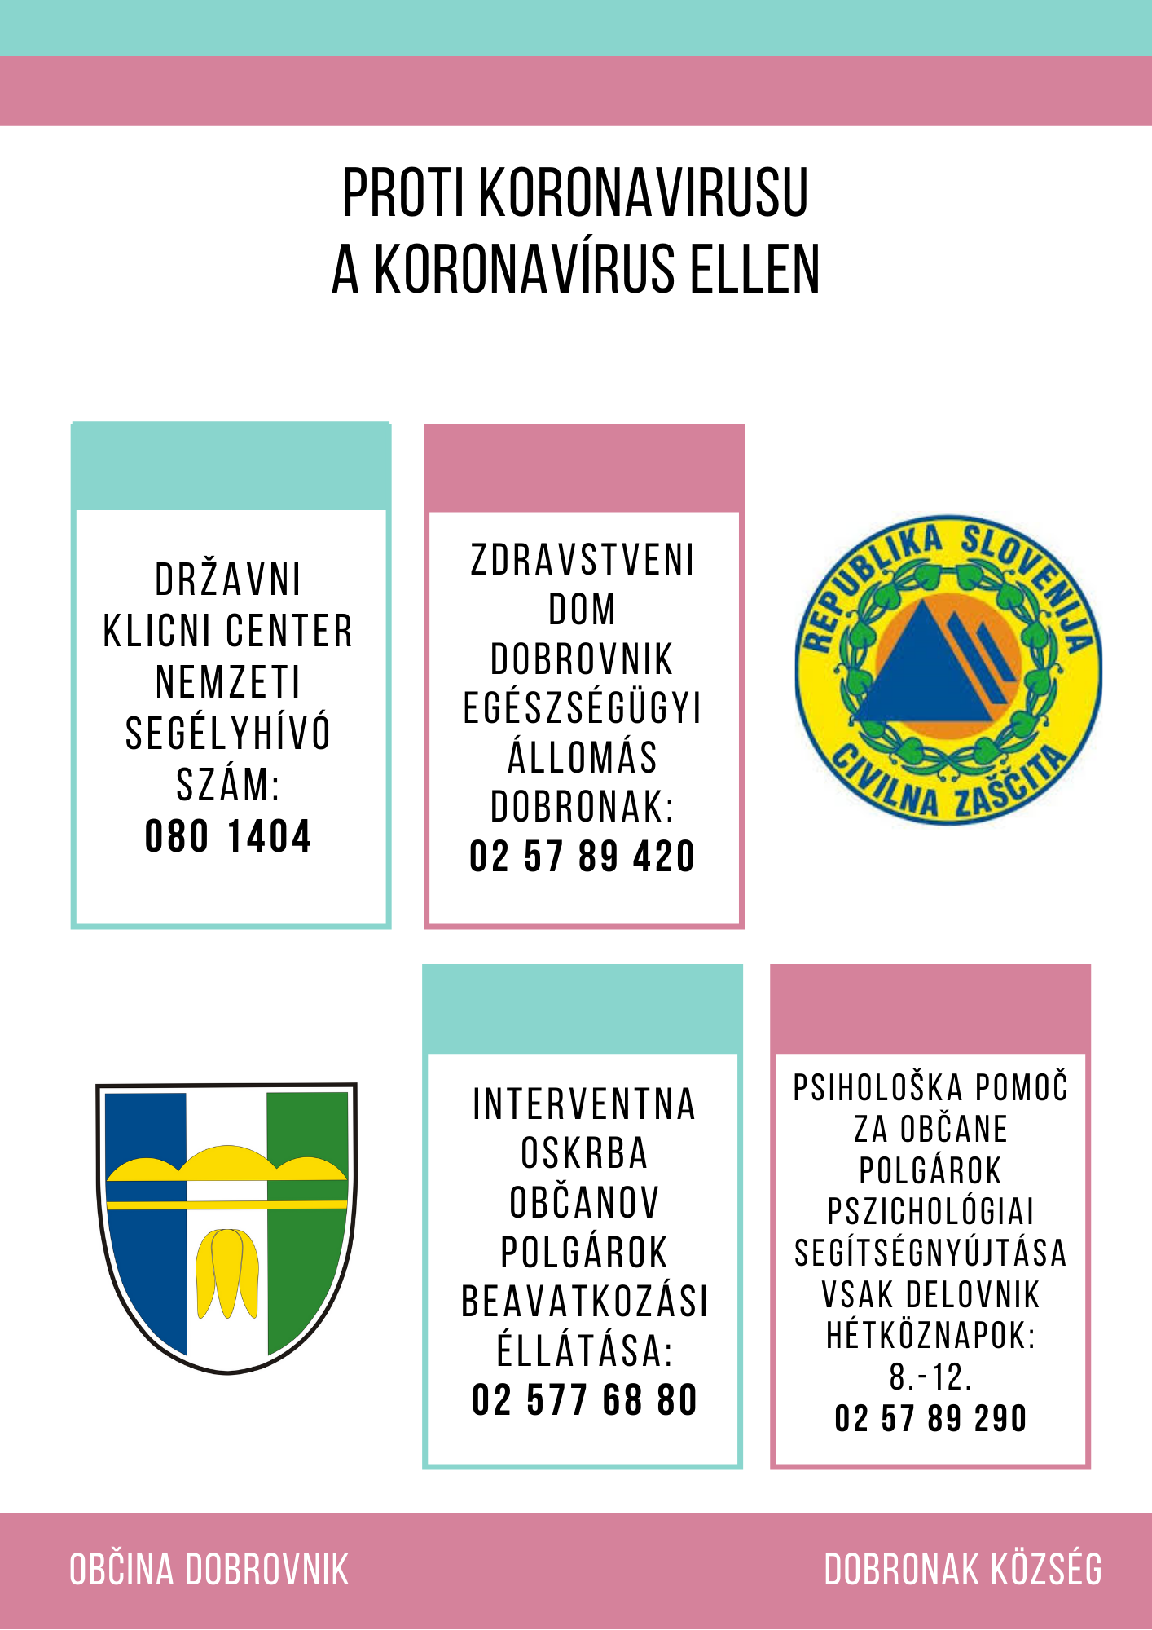
A nyilvános zárt helyeken (boltok, bank, gyógyszertár, benzinkút stb.) kötelező a maszk viselete, vagy egyéb eszköz viselése, amellyel eltakarja arcát (sált, kendő stb.), a gumikesztyűk használata is kötelező.
Dobronak Község minden háztartásba küld maszkot a használati utasításokkal együtt. Minden háztartás két maszkban részesül.
Pillanatnyilag a polgármester és polgári védelem stábja felől nem tervezünk további intézkedéseket, amennyiben a polgárok betartják a kormány által behozott intézkedéseket, ezek az intézkedések a polgárok egészsége megvédése érdekében voltak elfogadva, ezért mindenkit arra kérünk, hogy tartsák be és csak szűkség esetén hagyják el otthonukat. A természetben való mozgást is csak családi körre tanácsolt a szűkítés, és egyben tartsák be a megfelelő távolságot a többiekkel való találkozás során, továbbá, kerüljék azokat a helyeket ahol több ember tartózkodik.
Amennyiben étel, orvosság vagy higiéniai eszközökre szorul és képtelen az önellátásra, az ön-izoláció, vagy a rizikós csoportba tartozik, akkor tárcsázza a községi hivatal számát: 02 577 68 80 (hétkoznap 8 és 14 óra között).
Ha netán pszichológiai segítségre szorul, az Egészségház Lendva részéről a 02 5789 290 számot lehet tárcsázni hétköznapokként 8 és 12 óra között.
Az aktuális híreket a koronavírussal kapcsolatosan a dobrovnik.si honlapon találhatjátok.
Ostanite zdravi./Maradjanak egészségesek.

Velika požarna ogroženost
Magas tűzveszély
Obveščamo vas, da po vsej Sloveniji do preklica velja razglas Uprave RS za zaščito in reševanje o veliki požarni ogroženosti naravnega okolja. Za več informacij vas prosimo, da spremljate spletno stran ARSO https://www.arso.gov.si/
Értesítjük Önöket, hogy Szlovénia szerte SzK Katasztrófavédelmi Közigazgatása által kiadott parancs szerint természetünket nagy tűzveszély fenyegeti. Több információt a https://www.arso.gov.si/ honlapon lehet megtekinteni.
Ukrepi varstva pred požarom v naravnem okolju ob razglašeni veliki ali zelo veliki požarni ogroženosti naravnega okolja:
Intézkedések a nagy tűzveszély esetén:
- Prepovedano je kurjenje. Tilos a tüzelés.
- Prepovedano je kurjenje kresov. Tilos az örömtűz/tábortűz gyújtása.
- Izven pozidanih površin je prepovedano uporabljati predmete in naprave ali izvajati aktivnosti, ki lahko povzročijo požar. A fedett területeken/építményeken kívül tilos olyan tevékenységeket kivitelezni, amivel hozzájárulnak a tűzgyújtáshoz.
- Prepovedano je izvajati aktivnosti, ki lahko povzročijo požar, zaradi zatiranja prenamnoženih populacij insektov in bolezni gozdnega drevja, ki lahko ogrozijo gozd. Tilos olyan tevékenységeket kivitelezni, amely a rovarok és a fabetegségeket eltávolítja, ezzel hozzájárulván a tűzkeletkezéshez.
- Prepovedano je izvajati ognjemete. Tilos a tűzijáték kivitelezése.

Kurjenje odpadkov-smeti
Hulladék-szemét égetése

Kljub vsem možnostim za organiziran odvoz odpadkov, brezplačen odvoz kosovnih odpadkov in delujočemu Zbirnemu centru, je na širšem območju Občine Dobrovnik še vedno opaziti kurjenje raznih odpadkov - smeti pri posameznih gospodinjstvih.
Ponovno vas obveščamo, da je kurjenje tovrstnih odpadkov (plastika, razni gradbeni materiali, tekstil, gume…) prepovedano in se lahko sankcionira z denarno globo pristojnih inšpekcijskih služb in Policije.

A hulladék szervezett szállítása különféle lehetőségei, a darabhulladék ingyenes szállítása és a Gyűjtő Központ működése ellenére Dobronak Község szélesebb területén egyre gyakrabban tapasztalható a különböző hulladék-szemét égetése az egyes háztartásokban.
Tájékoztatjuk Önöket, hogy a hulladék (műanyag, különböző építőanyagok, textil, gumi ...) égetése tilos, és az illetékes felügyeleti szervek és a rendőrség pénzbírsággal is büntethetik.

OPRAVILA NA KMETIJSKIH ZEMLJIŠČIH/A TERMÉNYEK BETAKARÍTÁSA

Vse lastnike in zakupnike kmetijskih zemljišč, ki opravljajo opravila na kmetijskih zemljiščih pozivamo, da po opravljenem delu, na uporabljenih poteh obvezno očistijo morebitne nanose zemlje in odpravijo morebitne poškodbe.

Megkezdődik a tavaszi mezőgazdasági tevékenység és a termények betakarítása, emiatt felhívjuk a mezőgazdasági földterületek tulajdonosait és bérlőit, hogy a munka befejeztével az utakról mindenképpen távolítsák el az esetleges ráhordott földet és szanálják az esetleges megrongálódást.

OBVESTILA
ÉRTESÍTÉSEK

Delovni čas/nyitvatartás:
Lekarna Dobrovnik /A dobronaki gyógyszertár

PON – PET/hétfő-péntek: 7.00 – 10.30 in/és 11.00 – 14.00,
SOB/szombat: ZAPRTO/ZÁRVA

PETROL Dobrovnik – delovni čas/nyitvatartás
PON–SOB/hétfő-szombat 7 – 15 ure.
NEDELJA –PRAZNIKI/vasárnap-ünnep - ZAPRTO/ZÁRVA

POŠTA DOBROVNIK/DOBRONAK – delovni čas/nyitvatartás
PON – PET/hétfő-péntek: 9.00 – 12.00 in/és 12.30 – 15.00,
SOB/szombat: ZAPRTO/ZÁRVA

UPORABA ZAŠČITNE MASKE – V PRILOGI
A MASZK HLYES VISELETE – A MELLÉKLETBEN

Zaščitna pokrivala so izdelana iz materiala spunbond.
Zaščitna pokrivala so namenjena posameznikom za vsakdanja opravila in delavcem, ki morajo ostati na svojih delovnih mestih in zagotavljati, da življenje v državi poteka nemoteno. Zaščitna pokrivala niso namenjena zdravstvenemu osebju.

Spunbondból való maszkok.
A maszkok a polgárok és dolgozók számára, hogy a munka és a mindennapi élet zökkenőmentesen follyon. A maszkok nem megfelelő az egészségügyi dolgozóknak.

